Integrantes:
-Acosta, Jonathan Brian Nicolás
-Millen, Julián
-Waigand, Lautaro

Diagrama Entidad-Relación
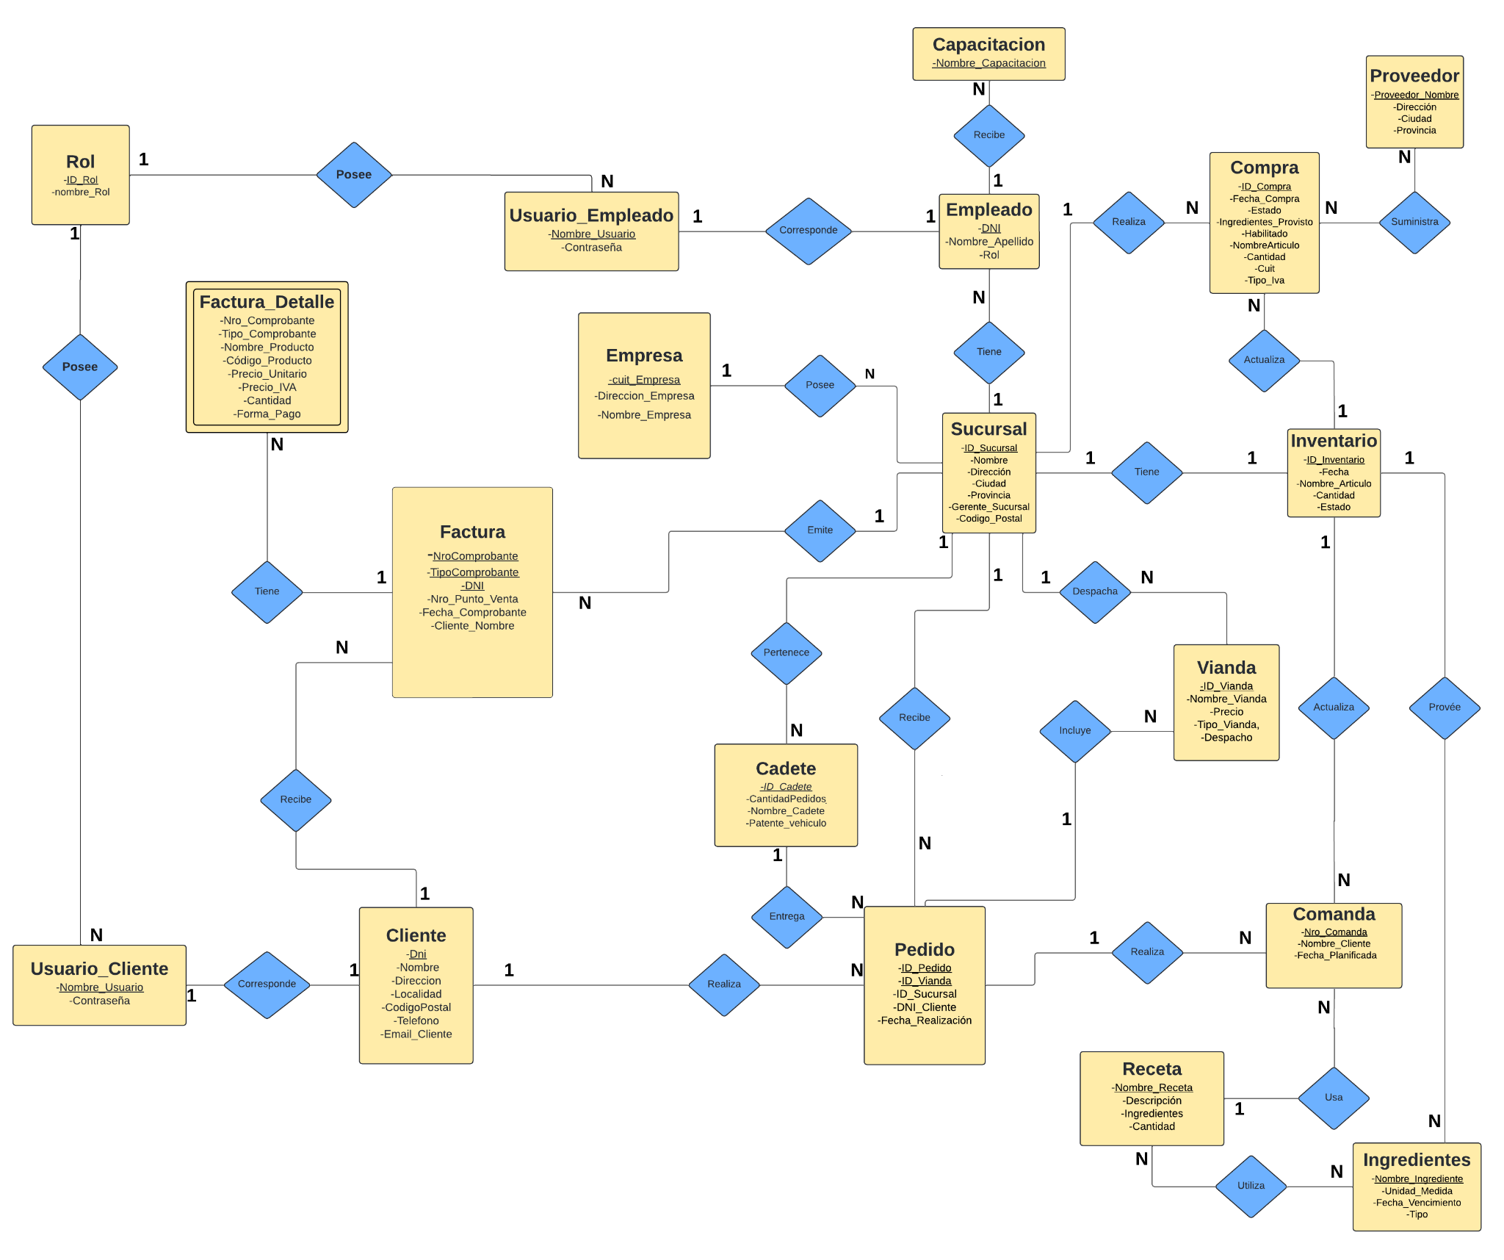
NORMALIZACIÓN
Empresa(Dirección_empresa, Nombre_empresa, CUIT_empresa,
{ID_Sucursal, Nombre, Dirección, Ciudad, Provincia, Gerente_Sucursal, Codigo_Postal,
{Nombre_apellido_empleado, DNI, Cargo_empleado,
{Tipo_capacitación, Puntaje_capacitación},
{Nombre_Usuario, Contraseña}
},
{Nombre, DNI, Dirección_entrega_cliente, Telefono_cliente, Email_cliente,
{Nombre_Usuario, Contraseña},
{ Nro_comprobante, Tipo_Comprobante, nro_Punto_Venta, fecha_Comprobante, cliente_nombre, Nombre_producto, Precio_Unitario, Precio_IVA, Cantidad, Forma_Pago},
{Numero_pedido, Fecha_realización_pedido, Fecha_entrega_pedido, Monto_total_pedido,
{Tipo_vianda, Nombre_receta_vianda, Precio_vianda},
{Nro_comanda, Fecha_Planificada,
{Nombre_receta, Descripcion, Ingredientes, Cantidad}
}
}
}
},
{ Articulo_inventario, Cantidad_inventario, Fecha_inventario, Estado_inventario[entra/sale]},
{ Fecha_Compra, Nombre_Articulo, Cantidad, Estado[pendiente/pagada/anulada], Proveedor_Nombre, Cuit, Tipo_Iva, Ingredientes_Provisto, Habilitado[si/no]},
{ Nombre_proveedor, CUIT_proveedor, Tipo_producto_proveedor, Estado_proveedor},
{ ID_Cadete, nombre_Cadete, CantidadPedidos, Patente_vehiculo},
{ Nombre_Ingrediente, Unidad_Medida, Fecha_Vencimiento, Tipo_Alimento}
)

1FN
Empresa (Cuit_Empresa, Nombre_Empresa, Direccion_Empresa)
Sucursal (Cuit_Empresa, ID_Sucursal, Nombre, Dirección, Ciudad, Provincia, Gerente_Sucursal, Codigo_Postal)
Empleado (Cuit_Empresa, ID_Sucursal, DNI, Nombre, Apellido, Cargo)
Capacitación (Cuit_Empresa, ID_Sucursal, DNI, ID_Empleado, Nombre_Capacitacion)
Usuario_Empleado(Cuit_Empresa, ID_Sucursal, DNI, Nombre_Usuario, Contraseña)
Cliente (Cuit_Empresa, ID_Sucursal, DNI, Nombre, Dirección, Localidad, Código_Postal, Teléfono, Email_Cliente)
Factura (ID_Sucursal, DNI, Nro_comprobante, Tipo_Comprobante, nro_Punto_Venta, fecha_Comprobante, cliente_nombre, Nombre_producto, Precio_Unitario, Precio_IVA, Cantidad, Forma_Pago)
Usuario_Cliente(ID_Sucursal, DNI, Nombre_Usuario, Contraseña)
Pedido (ID_Sucursal, DNI, ID_Pedido, ID_Vianda, Fecha_Realización)
Vianda (ID_Pedido, ID_Vianda, Nombre_Vianda, Precio, Tipo_Vianda, Despacho[si/no])
Comanda (ID_Sucursal, DNI, Nro_Comanda, Nombre_Cliente, Fecha_Planificada)
Receta (Nombre_Receta, Descripción, Ingredientes, Cantidad)
Inventario (ID_Sucursal, ID_Inventario, Fecha, Nombre_Articulo, Cantidad, Estado[entra/sale])
Compra (ID_Compra, Proveedor_Nombre, Fecha_Compra, Nombre_Articulo, Cantidad, Estado[pendiente/pagada/anulada], Cuit, Tipo_Iva, Ingredientes_Provisto, Habilitado[si/no])
Proveedor (Proveedor_Nombre, Dirección, Ciudad, Provincia)
Cadete(ID_Sucursal, ID_Pedido, ID_Cadete, nombre_Cadete, CantidadPedidos, Patente_vehiculo)
Ingredientes(Nombre_Ingrediente, Unidad_Medida, Fecha_Vencimiento, Tipo_Alimento)

2FN
Empresa (Cuit_Empresa, Nombre_Empresa, Direccion_Empresa)
Sucursal (Cuit_Empresa, ID_Sucursal, Nombre, Dirección, Ciudad, Provincia, Gerente_Sucursal, Codigo_Postal)
Empleado (Cuit_Empresa, ID_Sucursal, DNI, Nombre_Apellido, ID_Rol)
Rol_Empleado (ID_Rol, Nombre_Rol)
Capacitación (DNI, Nombre_Capacitacion)
Usuario_Empleado(DNI, Nombre_Usuario, Contraseña)
Factura (ID_Sucursal, DNI, Nro_comprobante, Tipo_Comprobante, nro_Punto_Venta, fecha_Comprobante, cliente_nombre)
Factura_Detalle (Nro_comprobante, Tipo_Comprobante, Nombre_producto, Precio_Unitario, Precio_IVA, Cantidad, Forma_Pago)
Cliente (Cuit_Empresa, ID_Sucursal, DNI, Nombre, Dirección, Localidad, Código_Postal, Teléfono, Email_Cliente)
Usuario_Cliente(DNI, Nombre_Usuario, Contraseña)
Pedido (ID_Sucursal, DNI, ID_Pedido, ID_Vianda, Fecha_Realización)
Vianda (ID_Pedido, ID_Vianda, Nombre_Vianda, Precio, Tipo_Vianda, Despacho[si/no])
Comanda (ID_Sucursal, ID_Cocina, Nro_Comanda, Nombre_Cliente, DNI, Fecha_Planificada)
Receta (Nombre_Receta, Descripción, Ingredientes, Cantidad)
Inventario (ID_Sucursal, ID_Inventario, Fecha, Nombre_Articulo, Cantidad, Estado[entra/sale])
Compra (ID_Compra, Proveedor_Nombre, Fecha_Compra, Estado[pendiente/pagada/anulada], Ingredientes_Provisto, Habilitado[si/no])
Compra_Detalle (ID_Compra, Nombre_Articulo, Cantidad, Cuit, Tipo_Iva)
Proveedor (Proveedor_Nombre, Dirección, Ciudad, Provincia)
Cadete(ID_Sucursal, ID_Pedido, ID_Cadete, CantidadPedidos)
Datos_Cadete(ID_Cadete, nombre_Cadete, Patente_vehiculo)
Ingredientes(Nombre_Ingrediente, Unidad_Medida, Fecha_Vencimiento, Tipo_Alimento)

3FN
Empresa (Cuit_Empresa, Nombre_Empresa, Direccion_Empresa)
Sucursal (Cuit_Empresa (FK), ID_Sucursal, Nombre, Dirección, Ciudad, Provincia, Gerente_Sucursal, Codigo_Postal)
Empleado (Cuit_Empresa (FK), ID_Sucursal (FK), DNI, Nombre_Apellido, ID_Rol (FK))
Rol_Empleado (ID_Rol (PK), Nombre_Rol)
Capacitación (DNI (FK), Nombre_Capacitacion)
Usuario_Empleado(DNI(FK), Nombre_Usuario, Contraseña)
Factura (DNI (FK), Nro_comprobante, Tipo_Comprobante, nro_Punto_Venta, fecha_Comprobante, cliente_nombre)
Factura_Detalle (Nro_comprobante (FK), Tipo_Comprobante (FK), Nombre_producto, Precio_Unitario, Precio_IVA, Cantidad, Forma_Pago)
Cliente (DNI, Nombre, Dirección, Localidad, Código_Postal, Teléfono, Email_Cliente)
Usuario_Cliente(DNI(FK), Nombre_Usuario, Contraseña)
Pedido (ID_Sucursal (FK), DNI (FK), ID_Pedido, ID_Vianda, Fecha_Realización)
Vianda (ID_Pedido (FK), ID_Vianda, Nombre_Vianda, Precio, Tipo_Vianda, Despacho[si/no])
Comanda (ID_Sucursal (FK), ID_Cocina (FK), Nro_Comanda, Nombre_Cliente, DNI (FK), Fecha_Planificada)
Receta (Nombre_Receta, Descripción, Ingredientes, Cantidad)
Inventario (ID_Sucursal (FK), ID_Inventario, Fecha, Nombre_Articulo, Cantidad, Estado[entra/sale])
Compra (ID_Compra, Proveedor_Nombre (FK), Fecha_Compra, Estado[pendiente/pagada/anulada], Ingredientes_Provisto, Habilitado[si/no])
Compra_Detalle (ID_Compra (FK), Nombre_Articulo, Cantidad, Cuit, Tipo_Iva)
Proveedor (Proveedor_Nombre, Dirección, Ciudad, Provincia)
Cadete(ID_Sucursal(FK), ID_Pedido(FK), ID_Cadete, CantidadPedidos)
Datos_Cadete(ID_Cadete(FK), nombre_Cadete, Patente_vehiculo)
Ingredientes(Nombre_Ingrediente, Unidad_Medida, Fecha_Vencimiento, Tipo_Alimento)

Casos de Uso
- Registro de comisiones a cadetes
Actor Principal: Gerente
Actor Secundario: Cadete
Flujo Principal: El gerente registra las comisiones ganadas por los cadetes basadas en las entregas realizadas.
- Elige el período para el cual se calcularán las comisiones (semanal, quincenal, mensual).
- El sistema muestra una lista de todos los cadetes activos en ese período.
- El gerente selecciona un cadete de la lista.
- El sistema calcula automáticamente el total de comisiones a pagar al cadete basado en las entregas realizadas y la tarifa por entrega.
- El gerente revisa el cálculo y confirma.
- El sistema registra la comisión en la base de datos.
- Se genera un comprobante de pago para el cadete.
Flujos Alternativos:
- A1: Error de cálculo
La secuencia comienza en el punto 4.
1. el gerente corrige los datos.
El escenario vuelve al punto 4.
Precondición:
- El gerente se identifica y autentifica.
Postcondiciones:
- La comisión del cadete queda registrada en el sistema.
- Se actualiza el saldo de la cuenta del cadete.
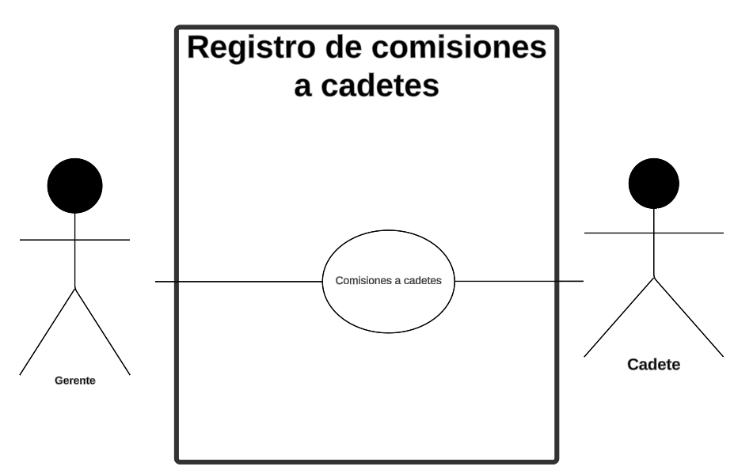

- Registro de clientes
Actor Principal: Cliente
Actor Secundario: Sistema
Flujo Principal: Un nuevo cliente desea registrarse en el sistema.
- El cliente accede al módulo de registro en la extranet.
- El sistema muestra el formulario de registro.
- El cliente proporciona sus datos personales.
- El sistema muestra los datos ingresados para confirmación.
- El cliente revisa sus datos y confirma el registro.
- Se crea un nuevo usuario en el sistema y se genera un número de cliente único.
- El sistema envía un correo de confirmación al cliente con un link de validación.
- El sistema almacena la información del nuevo cliente y confirma el registro exitoso.

Flujo Alternativo:
- A1: El cliente ya existe en el sistema
La secuencia comienza en el punto 6.
- El sistema informa al cliente que ya existe una cuenta con ese email.
- El sistema ofrece la opción de recuperar contraseña.
El escenario finaliza.
- A2: Dato ingresado inválido
La secuencia comienza en el punto 5.
- El sistema marca en rojo el campo inválido.
- El sistema muestra mensaje explicando el formato correcto.
- El cliente corrige el dato.
El escenario continúa en el punto 6.

Precondiciones:
- El cliente debe tener acceso a internet.
- El cliente debe tener un correo electrónico válido.

Postcondiciones:
- El cliente queda registrado en la base de datos con un número único de cliente.
- El cliente puede acceder al sistema con sus credenciales.
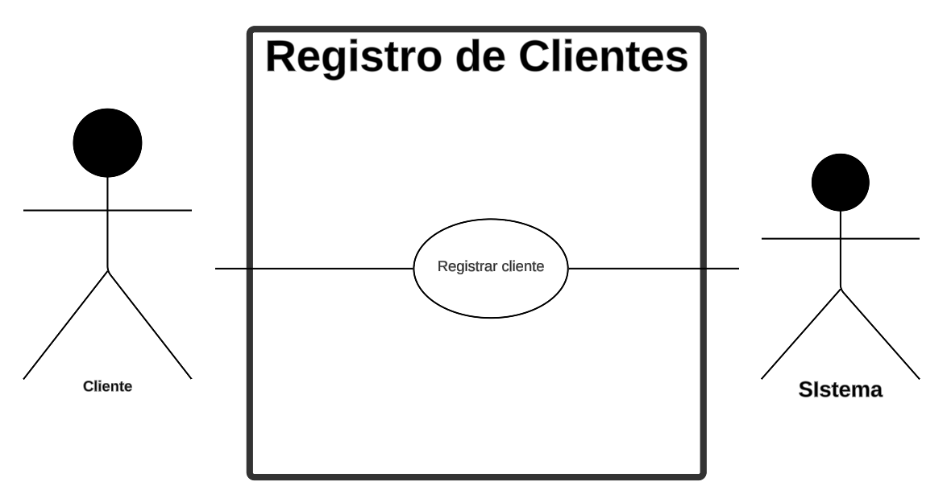

- Registro de comandas
Actor Principal: Sistema de Pedidos (Extranet)
Actor Secundario: Administrador de Cocina
Flujo Principal: Se generan y registran automáticamente las comandas a partir de los pedidos confirmados en la extranet
- El sistema detecta un nuevo pedido confirmado en la extranet.
- El sistema verifica automáticamente el stock de ingredientes.
- El sistema genera una comanda con los detalles del pedido (tipo de vianda, ingredientes, cantidades, cliente, fecha de entrega).
- El sistema asigna un identificador único a la comanda.
- El sistema agrupa automáticamente las comandas por tipo de vianda.
- El sistema calcula los ingredientes necesarios y actualiza el plan de producción.
- El sistema notifica al administrador de cocina sobre la nueva comanda.
- El administrador de cocina revisa y valida la comanda generada.
- El sistema actualiza el stock y el estado del pedido.
- El sistema notifica al cliente que su pedido está en preparación.

Flujo Alternativo:
- A1: Stock de ingredientes insuficiente
La secuencia comienza en el punto 2.
- El sistema marca la comanda como "pendiente de stock".
- El sistema notifica al administrador de cocina sobre la falta de stock.
- El sistema genera automáticamente una solicitud de reposición.
- El sistema notifica al cliente sobre el retraso estimado.
El escenario continúa cuando se repone el stock.

- A2: Alta demanda de producción
La secuencia comienza en el punto 5.
- El sistema ajusta automáticamente el plan de producción según la capacidad.
- El sistema asigna prioridades según fecha de entrega.
- El sistema actualiza los tiempos estimados de preparación.
El escenario continúa en el punto 7.

Precondiciones:
- Debe existir un pedido confirmado y pagado en la extranet.
- El sistema debe tener acceso a la información actualizada de stock.
- Las recetas y procedimientos deben estar registrados en el sistema.
Postcondiciones:
- La comanda queda registrada en el sistema con un identificador único.
- El plan de producción se actualiza.
- El stock se actualiza.
- El cliente recibe una notificación del estado de su pedido.
- El administrador de cocina tiene acceso a la nueva comanda para su gestión.

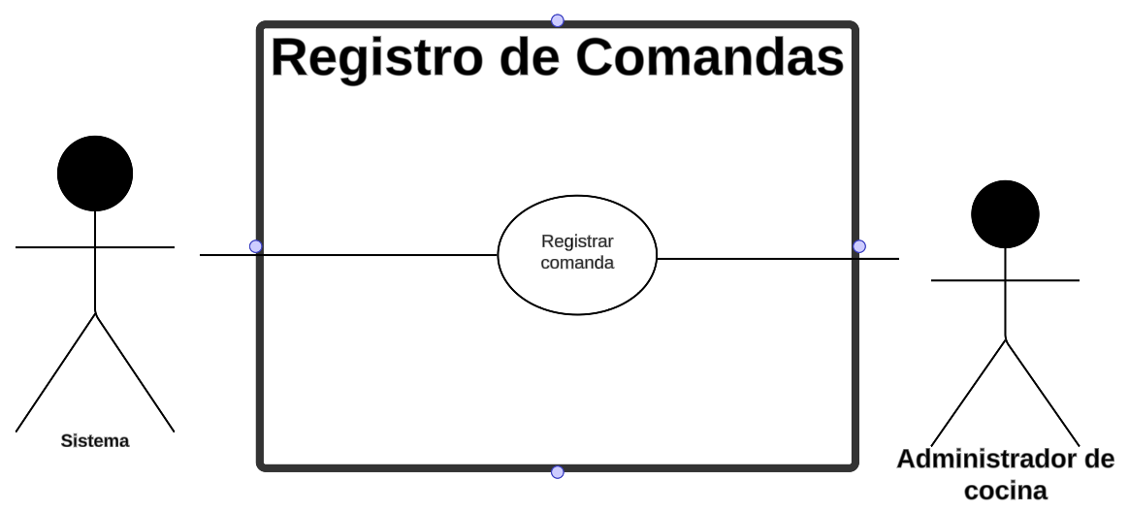

- Compra de insumos
Actor Principal: Encargado de almacén
Actor Secundario: Proveedor
Flujo Principal: El encargado realiza una compra de insumos basada en las necesidades de producción
- El Encargado de Compras accede al módulo de compras.
- El sistema muestra un listado de insumos del inventario con bajo stock o se identifican insumos necesarios para la producción.
- El Encargado selecciona los insumos a adquirir y las cantidades requeridas.
- El sistema sugiere proveedores basados en compras anteriores o se selecciona un proveedor manualmente.
- El Encargado revisa la información, solicita cotizaciones si es necesario, y confirma el proveedor.
- El sistema genera una orden de compra y la registra como pendiente.
- El Encargado revisa la orden de compra y confirma la adquisición.
- El sistema envía la orden de compra al proveedor.
- Cuando los insumos llegan, se verifica la mercancía contra la orden de compra.
- El sistema actualiza el stock de insumos en el inventario y almacena la compra registrada.

Flujo Alternativo:
- A1: El proveedor seleccionado no tiene stock disponible
La secuencia comienza en el punto 5.
  - El sistema informa que no hay stock de los insumos requeridos y solicita el cambio de proveedor.
El escenario vuelve al punto 4.

- A2: La mercancía recibida no coincide con la orden de compra
La secuencia comienza en el punto 9.
  - El sistema genera una alerta y el Encargado puede gestionar una devolución o reclamación.

Precondiciones:
- El Encargado de Compras debe tener acceso autorizado al sistema de compras.
- Debe existir una necesidad de adquisición de insumos, ya sea por stock bajo o por planificación de producción.

Postcondiciones:
- Se genera y almacena una orden de compra asociada al proveedor seleccionado.
- El inventario se actualiza con los insumos adquiridos después de recibir y verificar la mercancía.
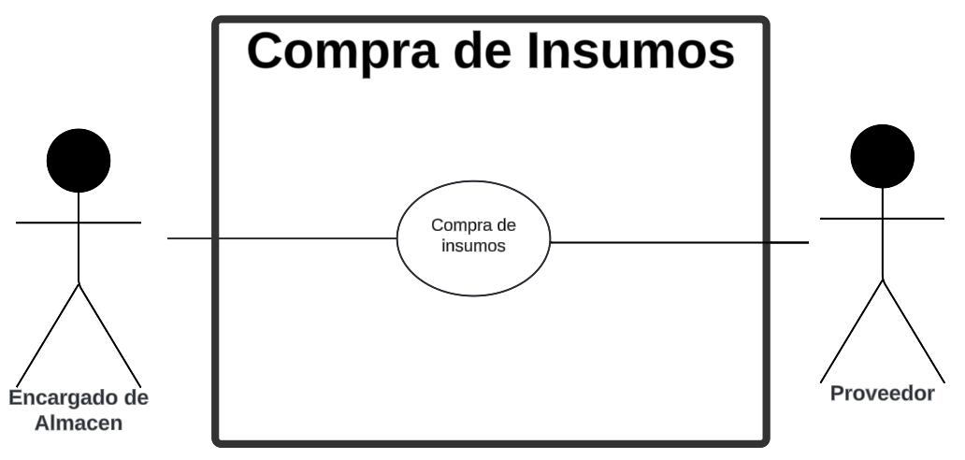

- Movimiento de Stock
Actor Principal: Jefe de Logística
Flujo Principal: El jefe de logística registra la entrada o salida de insumos del almacén.
- El jefe de logística selecciona el tipo de movimiento (entrada o salida).
- El sistema muestra la lista de productos o insumos disponibles en el almacén.
- El jefe de logística selecciona el producto o insumo y la cantidad a mover.
- Se introduce el motivo del movimiento (compra, consumo, etc).
- El sistema valida la información ingresada.
- El jefe de logística confirma el movimiento de stock.
- El sistema actualiza el inventario en tiempo real y registra el movimiento en el sistema.
- El sistema genera un reporte del movimiento de stock realizado.
Flujo Alternativo:
- A1: La cantidad de salida supera el stock disponible.
La secuencia comienza en el punto 4
  - El sistema genera una alerta y el movimiento no se procesa hasta corregir la cantidad.
El escenario vuelve al punto 4.
- A2: El motivo del movimiento no es válido o falta información.
La secuencia comienza en el punto 5.
  - El sistema solicita que se complete o modifique antes de proceder.
El escenario continúa en el punto 6.

Precondiciones:
- El jefe de logística debe tener acceso autorizado al módulo de movimientos de stock.
Postcondiciones:
- El inventario del almacén se actualiza reflejando el movimiento de entrada o salida de productos.
- El sistema genera un registro del movimiento de stock y lo almacena en la base de datos para futuras consultas o auditorías.

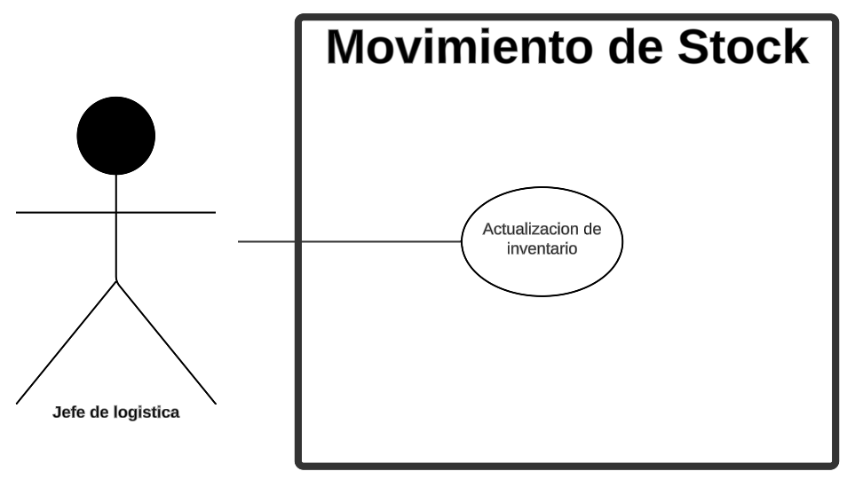
- Compra de viandas en la extranet
Actor Principal: Cliente
Actor Principal: Sistema
Flujo Principal: Un cliente realiza una compra de viandas a través de la extranet.
- El cliente accede a la extranet e inicia sesión.
- El sistema muestra las opciones de viandas.
- El cliente selecciona las viandas que desea adquirir, pudiendo elegir viandas para varios días si aplica.
- El sistema registra y calcula el costo total de la compra según las viandas seleccionadas.
- El cliente revisa la selección y confirma el pedido.
- El sistema solicita la confirmación del método de pago.
- El cliente selecciona el método de pago y confirma la transacción.
- El sistema procesa el pago y genera la orden de compra.
- El sistema envía un mensaje vía WhatsApp al cliente con los detalles del pedido.
- El sistema almacena el pedido y genera las comandas para la producción.

Flujo Alternativo:
- A1: No hay stock de insumos para determinada vianda
La secuencia comienza en el punto 4.
  - El sistema muestra un mensaje de aviso.
  - El sistema solicita que modifique o elimine la vianda en cuestión.
El escenario vuelve al punto 2.
- A2: El pago no se pudo procesar correctamente.
La secuencia comienza en el punto 8.
  - El sistema informa al cliente.
  - El sistema solicita intentar nuevamente o utilizar otro método de pago.
El escenario vuelve al punto 7.

Precondiciones:
- El cliente debe estar registrado y tener acceso a la extranet.
- El cliente debe tener un método de pago válido.

Postcondiciones:
- El sistema actualiza el inventario de viandas.
- Se actualizan las comandas de producción según el pedido realizado.
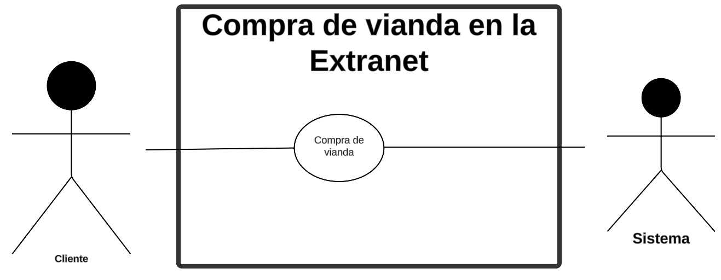
Diagrama de Clase
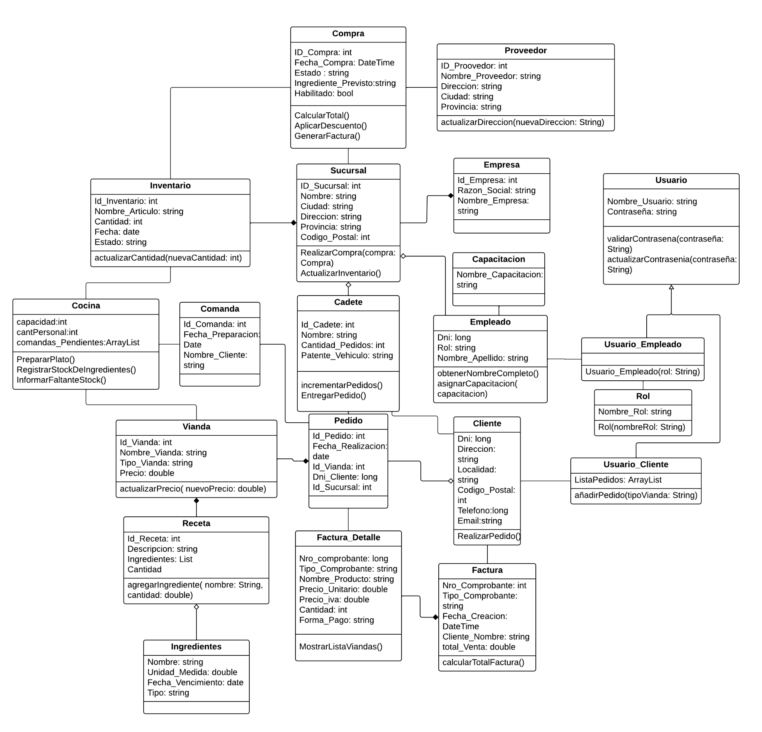
Diagrama de Secuencia
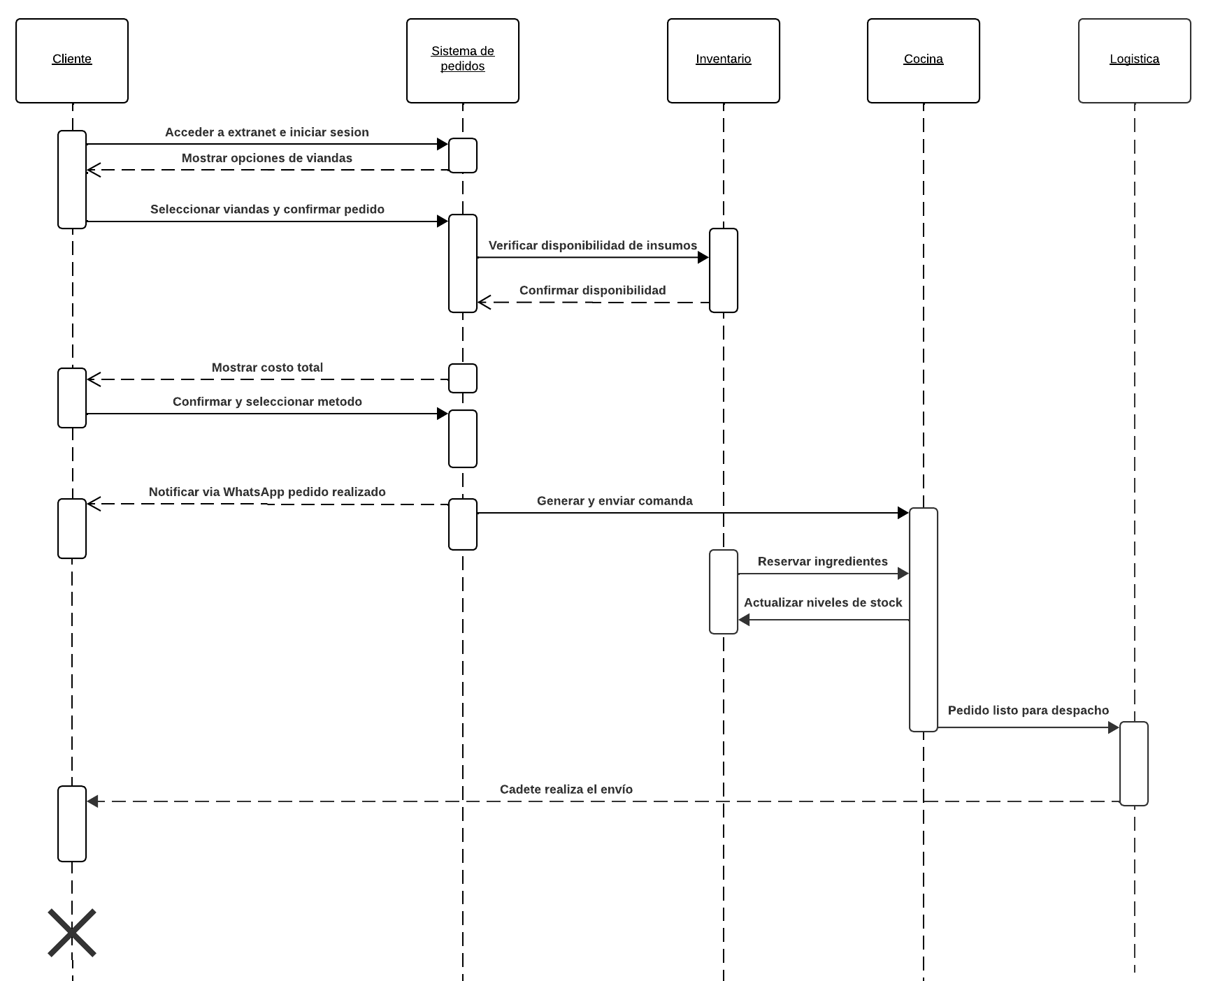

Diagrama de Estados
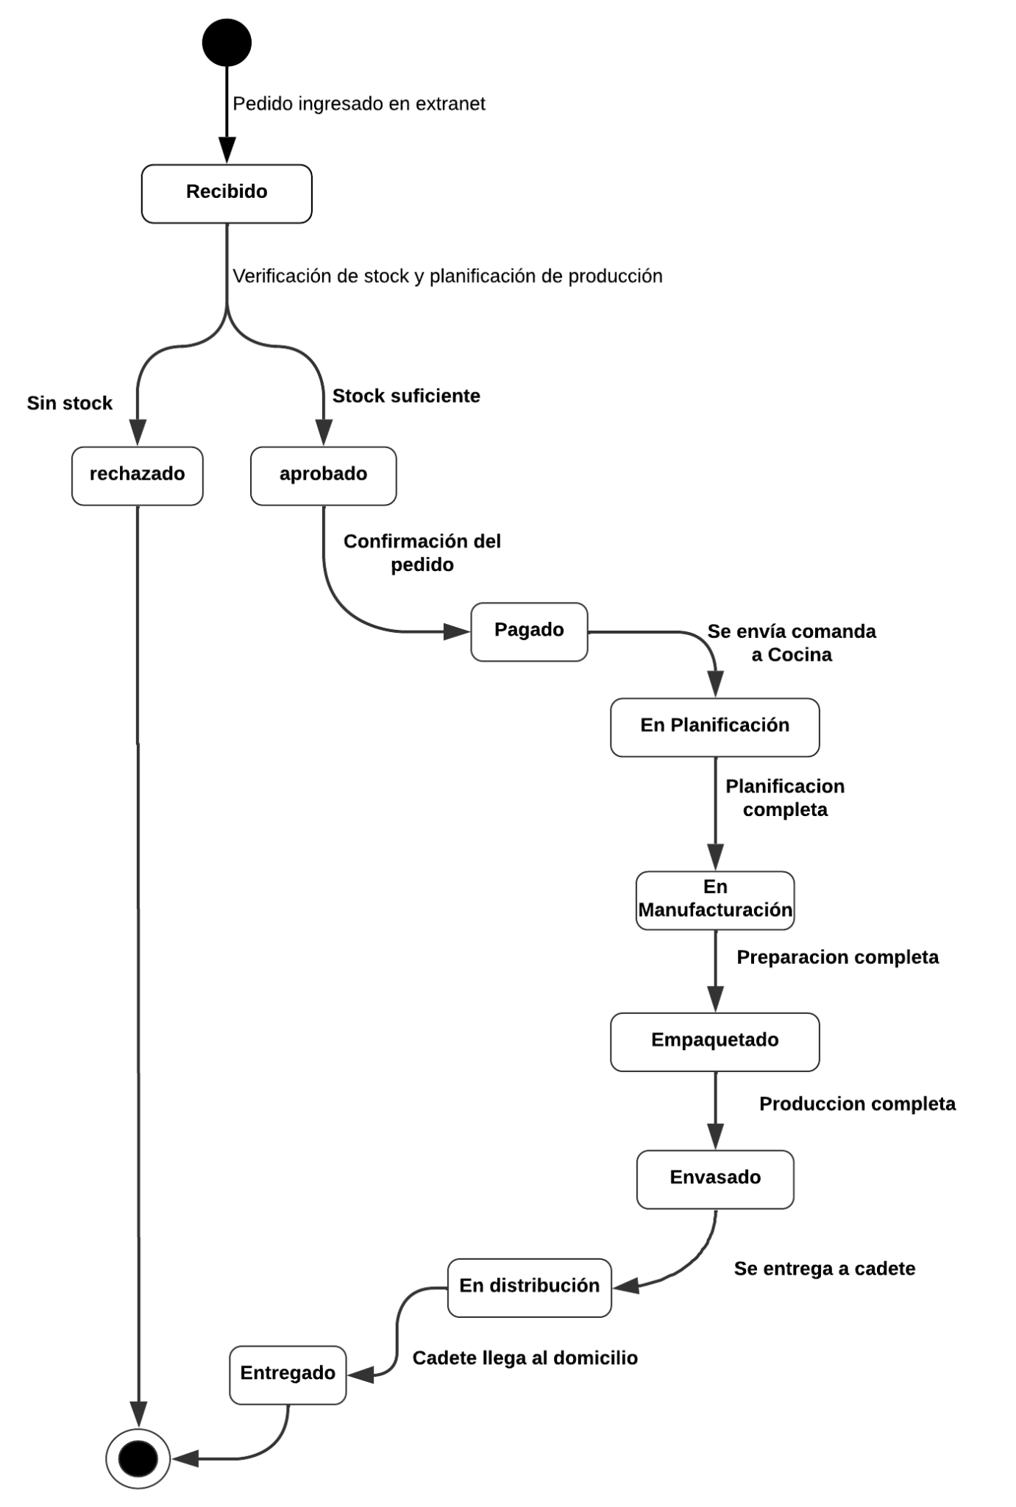
Prototipos no operacionales
ABM Recetas
imagen1
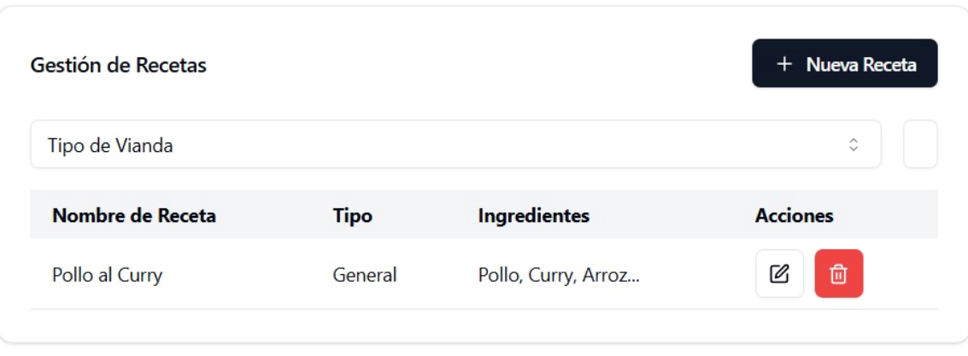
imagen2
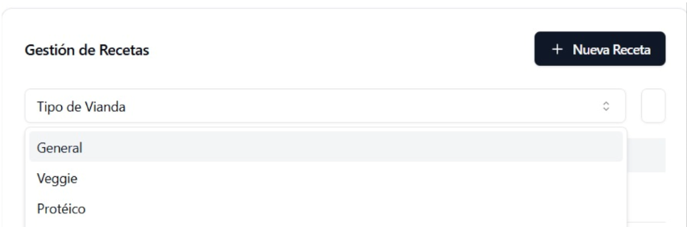

Pedidos de Cliente
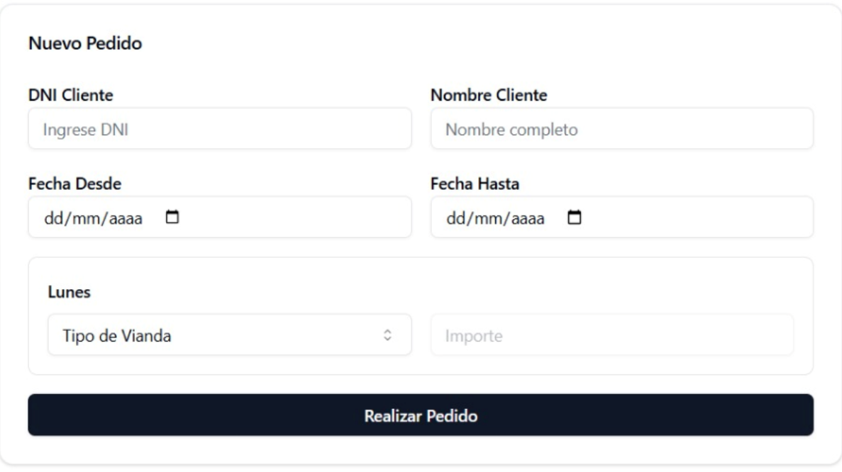

Listado de Stock
